查看此教程建议视图：
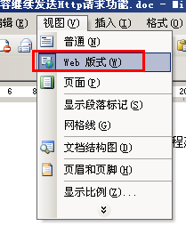
因为包含很多图片，其他视图导致图片查看不全。

解压后看到的文件有：

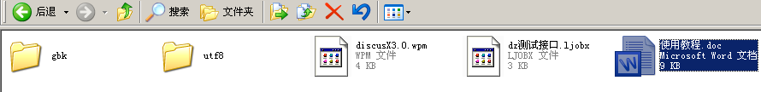

其中discusX3.0.wpm 是发布模块，dz测试接口.ljobx 是用于测试的规则，以后不要问规则该怎么写了，就按照这个格式写。

1，上传接口

根据自己的网站编码选择GBk或者utf8文件下下面的接口文件，jiekou.php，这个接口有个密码，默认是123456，如果想要修改，就打开这个jiekou.php,修改：

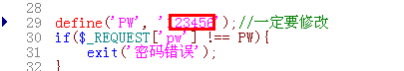
就是上图这个，把默认的“123456”修改成你想要的，修改好了一定要保存，看不懂那就不要修改了。

然后把这个文件上传到DZ网站的根目录，不知道什么是根目录的自己百度，不要问上传到那里，自己的网站

别人怎么知道你的根目录是什么，不知道就自己去查。

然后我们在浏览器里试试能不能访问，访问地址是http://网站域名/jiekou.php?pw=密码， 这个密码就是上面说的接口密码：
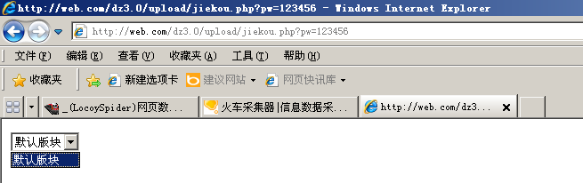
如果能出现论坛的模块就证明接口是对的了。

2，导入发布模块

点击发布按钮：
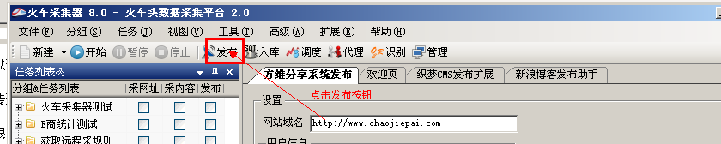

打开配置界面（有些慢，稍等下）：
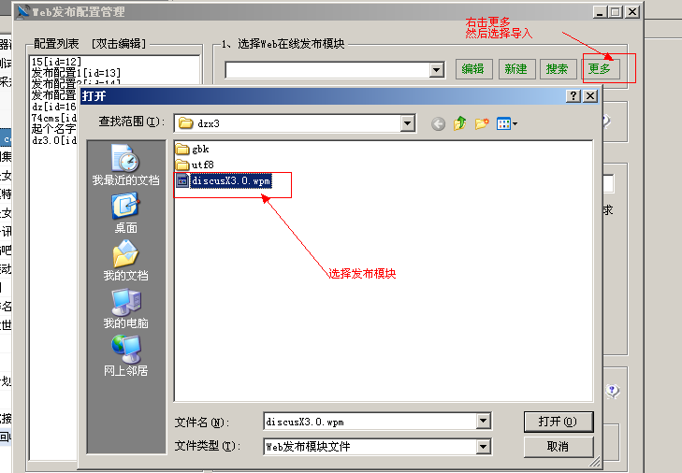

成功导入后会有提示的。

发布模块设置：

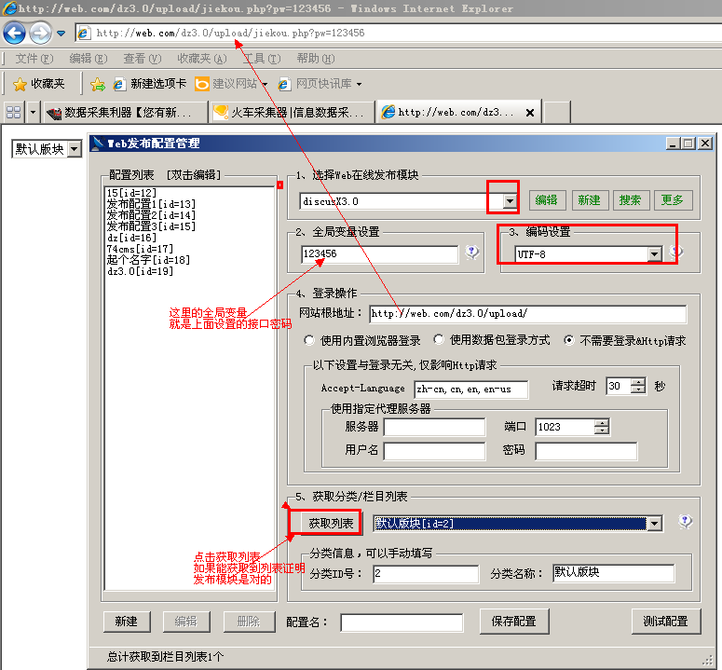

第一步，选择我们刚才导入的dz发布模块。
第二步：全局变量就是上面说的接口文件密码
第三步：选择对应的编码
第四步：网站根目录就填写上面我们访问接口的时候去掉后面的接口文件名称，剩余后的地址。然后选择“不需要登录&Http请求”
第五步：点击获取列表，如果能显示论坛版块就说明上面4步设置的正确。

设置好了点击测试配置，成功后就设置一个配置名保存这个配置在规则里面使用，

简单分布，只发布标题内容回复的情况

我们打开发布模块，来介绍下里面的内容：
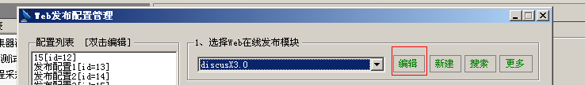
点击编辑按钮，到“内容发布参数”选项卡：

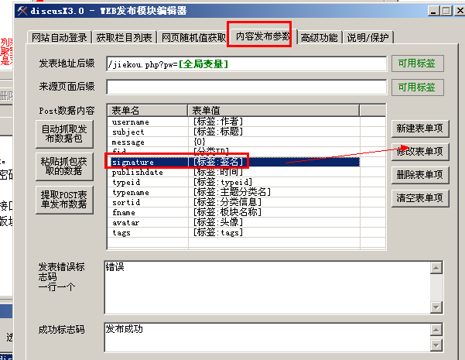
介绍下表单名：
- username：对应的论坛发帖和回帖的用户名
- subject ：对应的是论坛的标题
- message ：对应是发布的帖子主题和回复内容，这2部分是放到一起的
- fid ：对应的是版块ID
- signature ：发帖人和回复人的签名内容，这里也是放在一起的
- publishdat： 发帖和回帖的时间，同样2部分是放在一起的
- typeid ： 对应的是主题分类的ID
- typename：对应主题分类名，我们写了上面的分类ID,这里就可以不用设置值了，表单值留空即可。
- sortid：对应的是分类信息的ID
- fanme：对应的是版块的名称，同样上面设置了fid的值，这里的值就可以不用设置，表单值留空即可
- avatar：发帖人和回帖人的头像信息，同样的2部分是放到一起的
- tags： 发帖的时候设置的标签

假如我们不需要那个表单值，比如我们不需要signature,我们按照上图选中这个，然后点击“修改表单值”，把表单值这里设置为空就可以了如下图：

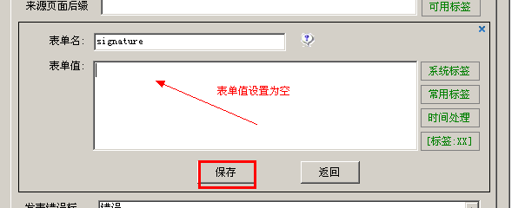

然后同样的办法处理我们别的不要的表单如下图我把typeid，typenam等等表单我都不需要，我就用上面的办法把他们的表单值设置为空就可以了:

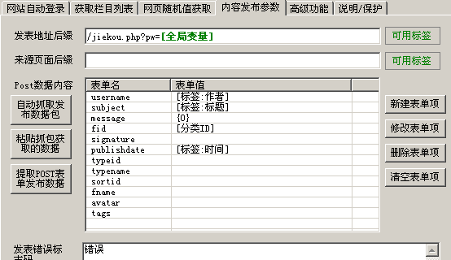

当然了你自己需要什么表单，自己选择啦。

我们把测试规则导入到采集器里面，来说明下规则设置：
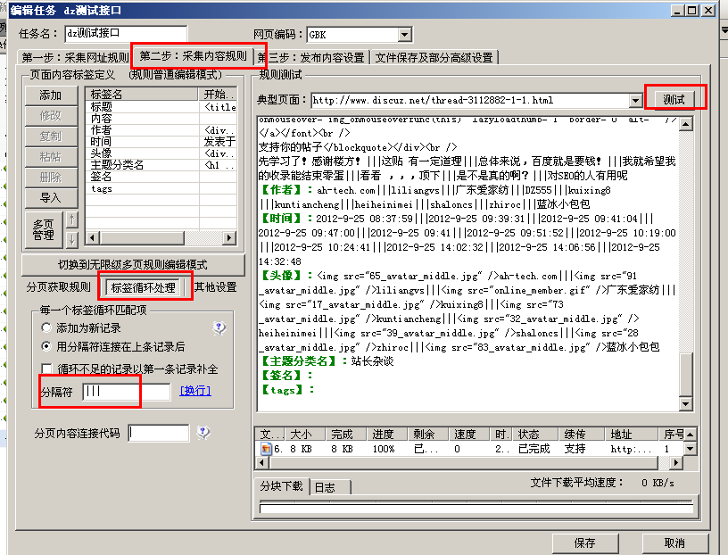
在第二步：采集内容规则，我们直接点击右侧的“测试”按钮，看下采集到的内容，这个规则是采集dz官方论坛。
因为是采集论坛所以内容标签采集到结果是帖子内容和回帖内容，作者标签采集到的是发帖用户名和回帖用户名，头像和时间以及签名，都是发帖人和回帖人的相关信息的组合。

采集到的作者，接口为自动注册的。

要用到标签循环右侧“标签循环处理”分隔符必须写“||||”，右侧信息看到结果都是用“|||”连接各个信息的。

说下头像这个标签，一个用户的头像一定是“头像图片地址用户名”这样组合在一起。

规则如何设置就看自带的规则，不需要的标签删掉就可以了。需要加的标签添加上，总之规则里的标签和发布模块里的标签一一对应，标签名要一致。
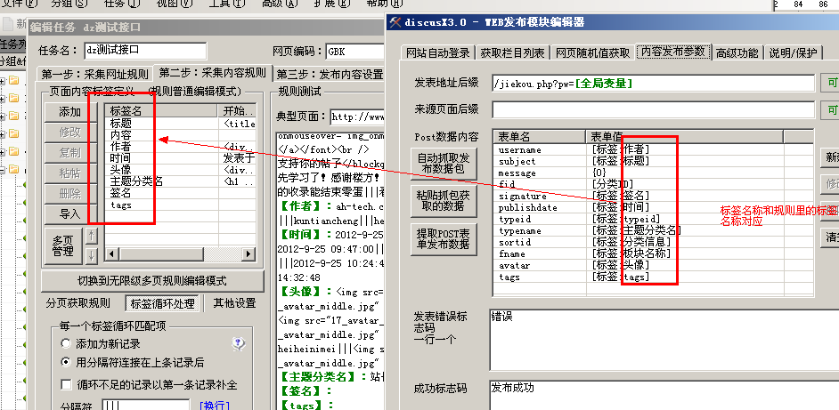

好没有看到在发布模块那里看到内容标签其实发布模块里的{0}就代替了，参考：http://bbs.locoy.com/spider-75522-1-1.html

都设置好了就在规则里面使用如下图：

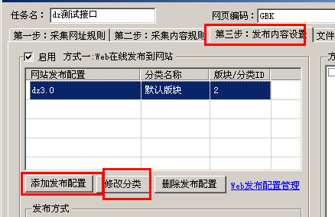

接口扩展说明：

接口注册的用户名密码设置,打开接口：
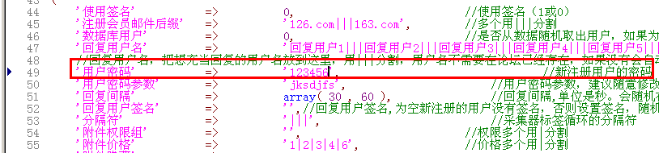
这里设置的就是新用户注册的密码，我设置的是12346，那么所有接口注册的用户的登录密码都是123456

如果留空的话，新注册的用户名密码就是：把用户名和密码参数连接起来，md5下，取后面的12位，上图用户密码下面就是用户名密码参数，是可以设置的。

回复用户名如果没有采集到就用接口里面设置的用户名如下图：
这些是可以修改的。

接口里面有个映射关系如下图：
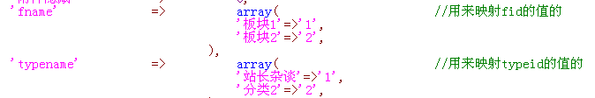
意思就是我们建立一个标签名为fname,如果采集到的是“版块1”，那么就发布对应的版块id是1的版块里面，这个可以根据自己论坛版块进行修改。

下面的typname也是同样的。

这样设置的好处就是不需要设置分类id直接通过版块名称和主题分类名称自动对应上。

